---------------------------------------------------------------------------
團隊排舞比賽
報到時間：10:00-12:30AM  活動時間：9/16 (六) 10:00-18:00  地點：屏東恆春鎮西門廣場  報名資格：兩人以上包含兩人團隊。  比賽報名費用：團隊一人500NT  音樂時間限制：3分半至4分鐘  - 恒春半島(恒春、車城、滿州、獅子、枋山、牡丹)免報名費，請在附件資料附上身分證戶籍或當地工作證明擇一 | 網路報名QR Code  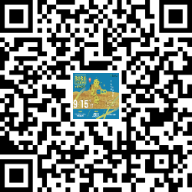
評分標準:
舞75%(包含舞技、隊型、整齊度、默契、動作創意等)音樂15% 服裝造型10%
獎勵：
- 第一名：一萬。
- 第二名：五千。
- 第三名：三千。
報名截止日期:2023年9月9日
報名繳費期限: 2023年9月9日24:00之前
✸匯款資訊（007）75350354537 戶名：林佩瑩
活動比賽當天早上10:00開始報到，預計會給參賽隊伍上台彩排，每隊參賽隊伍只有兩分鐘的彩排時間。

團名： |  |  |  | 人數：
是否為恆春半島當地居民？ |  |  |  | □ 是 | □ 否
負責人及連絡方式(手機、IG或facebook帳號、聯絡電話)
負責人姓名： |  |  | 聯絡方式：
繳費匯款帳號後四碼(ATM)
電子信箱/匯款後收到確認信才算完成報名 |  |  |  |  | - 了解

